Администрация городского округа город Бор
Нижегородской области

ПОСТАНОВЛЕНИЕ
От 19.10.2018 | № 6063
О присвоении наименований улицам в г. Бор

На основании заявления Пугачева В.И., действующего по доверенности от имени Пестреевой Л.А., в связи с образованием массива земельных участков, предназначенных для индивидуального жилищного строительства, руководствуясь п. 27 с. 16 Федерального закона от 06.10.2003 № 131-ФЗ «Об общих принципах организации местного самоуправления в РФ», пп. 27 п.2.1. Положения об администрации городского округа город Бор Нижегородской области, утвержденного решением Совета депутатов городского округа г. Бор от 16.07.2010 № 13, приказом Министерства финансов Российской Федерации от 05.11.2015 № 171н, администрация городского округа г. Бор постановляет:
1. Присвоить улицам, расположенным в г. Бор к юго-востоку от застройки на ул. Пихтовая ж/р Малое Пикино и к югу от ул. Вербная, сформированным из земельных участков, принадлежащих Пестреевой Людмиле Александровне, для целей индивидуального жилищного строительства, наименования Медовая и Тенистая (приложение).
2. Комитету архитектуры и градостроительства администрации городского округа г. Бор (А.А. Королев) внести в Федеральную информационную адресную систему сведения о наименованиях адресообразующих элементов согласно п. 1 настоящего постановления.
3. Общему отделу администрации городского округа г. Бор (Е.А.Копцова) обеспечить опубликование настоящего постановления в газете «БОР сегодня» и размещение на официальном сайте органов местного самоуправления www.borcity.ru.

Глава администрации |  | А.В. Киселев

А.В. Ястребова
37180

Приложение
к постановлению администрации
городского округа г. Бор
от 19.10.2018 № 6063

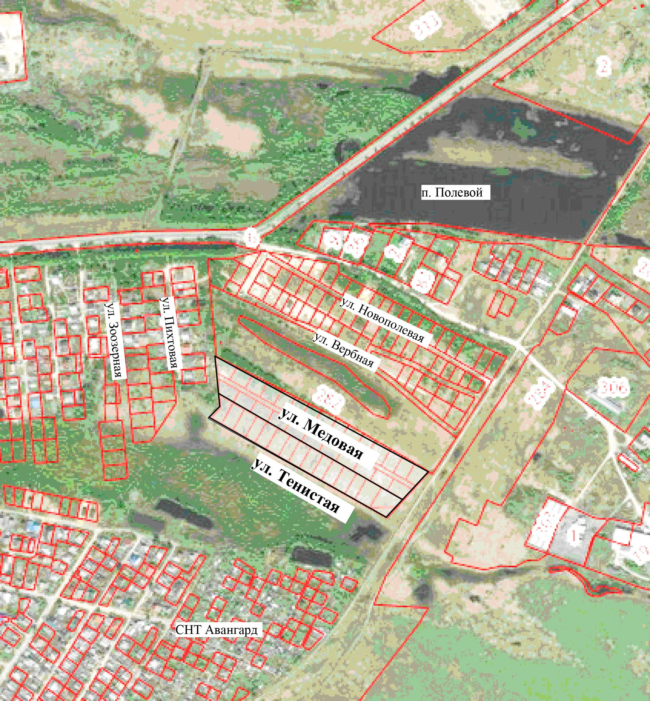
СХЕМА
расположения улиц Медовая и Тенистая г. Бор

